Regroupement des Référents régionaux Natation Santé
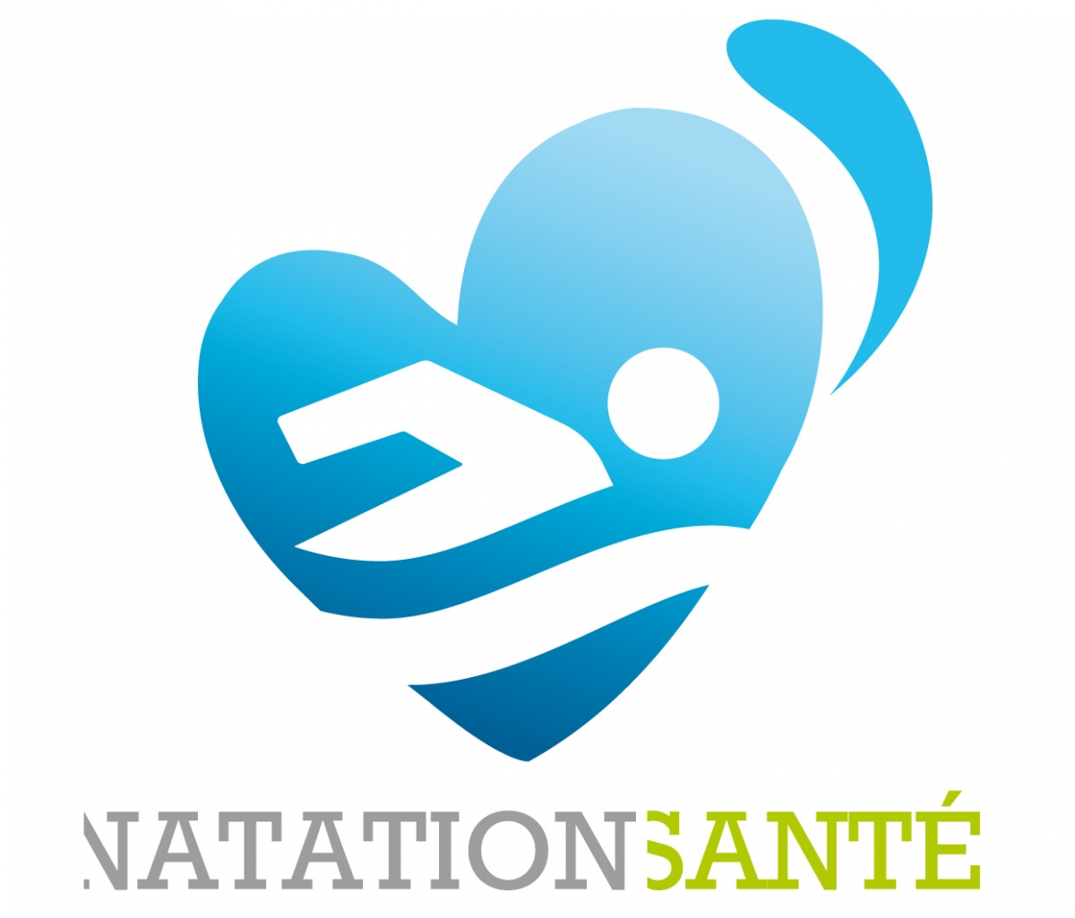
Annecy
Samedi 26 avril 2025

Présents :
Dr D. CUPILLARD : Secrétaire Générale FFN et liaison du bureau - HDF
M J BIGOT : Président du cercle Nagez Forme Santé
Mme S. FAVROT : Représentante Natation Santé AURA
Mme C. BOQUET : Référente Natation Santé NA
M. D. JOUBERT : Membre du cercle Nagez Forme Santé
Mme S. RUXER : Référente Natation Santé GE
M. JF. JAQUIER : Président Départemental du comité de Haute-Savoie
Mme F. DE PACHTERE : Présidente du club organisateur du regroupement ANNSSE Bleue
M. P. CHARLES : Référent Natation Santé BFC
M. C. MORET : Référent Natation Santé IDF
M. C. DANIGO : Membre du cercle Nagez Forme Santé- CVL
M. L. DIOUANE : Chef de service Développement des Pratiques et de la Santé

Excusés
Dr S. COLOMBANI : Référente Natation Santé Région Sud
Mme M.N. NOULARD : Présidente du cercle Nagez Forme Bien-être/Éveil Aquatique
M. L. THIBAULT : Référent Natation Santé PDL
M. T. HETZEL : Référent Natation Santé OCCITANIE
Dr P. PERIMENIS : Référente Natation Santé HDF
M. S. SAINT AIMÉ : Référent Natation Santé Martinique

Accueil des membres :

Dominique remercie les présents à Annecy et souhaite la bienvenue aux référents nouvellement nommés dans les ligues par suite des élections.
Mr Jacquier et Me Favreau souhaitent également la bienvenue en région AURA et dans le Département de la Haute-Savoie.

Présentation des membres
Ouverture des travaux par Dominique
Ensuite un tour de table de présentation est effectué.

L’ODJ est présenté puis déroulé.

Bilan de l’olympiade 2020 2024
– Latif nous présente un bilan de la natation santé depuis 1 an. Il rappelle les 4 entités de la Natation Santé :
- Nagez forme santé en prévention primaire, secondaire et tertiaire
- Nagez Forme Bien Être
- Éveil Aquatique (0-3 ans)
- Aqua-maternité

Des échanges s’ensuivent sur l’Aqua-Maternité et le cadre légal de cette activité (sage-femme, MNS…)
Catherine Bocquet estime que ces 4 activités adossées à l’aisance aquatique et la natation pour tous peuvent constituer une fiche de poste temps plein pour un éducateur.
En 2024 : 492 clubs natation bien être (31650 licences) et 115 clubs NFS (2011 licences).
Il est rappelé aux référents leur rôle important pour le renouvellement de l’agrément des clubs NS. Un bilan d’activités est nécessaire également.
Francine évoque l’intérêt d’un partenariat avec l’école nationale de santé publique. Jacques va demander à Christelle Gautier.
Une discussion s’engage sur la visibilité sur le site FFN. Proposition est faite que le NFS et le NFSBE apparaissent dans les modèles de projet de développement des clubs.

Tour de table par régions

– NA :
Accueil du séminaire NS
11 clubs NFS,
Éducateurs non recyclés, projet de formation NFS,
Difficultés avec le PEP’S notamment sur reconnaissance en prévention tertiaire,
Création d’un tuto pour les nouveaux dirigeants afin de favoriser le développement boite à outils,
Projet sport en entreprise

– CVL :
Pas de formation en 2024 et formation NFS en 2025 amenant de nouveaux clubs NFS
Perte de club labellisé NFS,
Intégration du réseau des Maisons Sports Santé et prise de contact avec les CPTS Journées thématiques

– AURA :
18 clubs agréés,
Santé = enjeu fort, accompagnement financier des clubs par la Ligue : 1000 € pour création NFS, 250€ maintien et reversement 7 euro par licence.
Formation prévue en 2026.
A Annecy lien avec maison sport santé et les CPTS.

– GE :
Réseau Prescrimouv avec plateforme Pulsy
Éducateurs non recyclés,
Courrier en direction présidents de clubs pour labellisation,
Résumé du séminaire en préparation,
Journée sur santé mentale,
Créneaux trouble obésité chez adolescents

– PDL :
Formation NFS,
Nouveau médecin de ligue ,
Organisation séminaire,
Formation prévue en 2006

– IDF :
4 clubs NFS 166 licenciés,
Visite des clubs avec sensibilisation au NFS,
Participation Salon des seniors,
Présentation Natation santé lors de l’AG,
Formation prévue 2026
Damien : développement NFS avec MSS, travail avec ligue cancer

– BFC :
NFS vivote 6 clubs NFS, 200 licenciés,
Monceaux : 2 personnes avec prescription médicale, emmener tous les éducateurs NFS au séminaire, travail en collaboration avec une kiné

– HDF :
2 formations,
Création posters journées sport santé du CROS,
Projet avec IME : ado 12-18 ans problème obésité (financement CPAM)
Projet en lien avec une MSP

Fiches thématiques
Latif a créé un dossier partagé pour les référents NS des Ligues avec les fiches thématiques qui doivent être mises à jour. Il est demandé aux référents de relire et de faire des propositions pour enrichir.
– Mettre à jour : des ministères, MSS, loi 2022 et décret 2023
– Revoir images
– Méthodologie de projet action
– Financement Erasmus, européen
– Distinguer prévention primaire, secondaire et tertiaire
– PNNS

Futur Séminaire fédéral :
Jacques Bigot s’est rendu aux Thermes de Balaruc (54000 curistes) pour l’inauguration de la Maison Sport Santé à la place de la collectivité.
L’idée est de réaliser le séminaire annuel NFS à Balaruc les bains.
Proposition de dates :
- 17-18 octobre 2025
- 7-8 novembre 2025

Pour la formation continue des éducateurs : proposition de faire le test en amont.

Questions diverses :
Les référents demandent que sous le profil extranat utilisateur natation santé, l’accès puisse être possible aux stats licences de sa Ligue.
Proposition de mettre en place des podcasts sur le NFS come swimtalk
Voir s’il existe un appel à projets sur des thématiques sociétales pour financer les podcasts ?
Important de bien communiquer : court et percutant !
Revoir clip natation santé

Fin des travaux à 17h.

